**Сушко Настасья Самуэлева (Suszkowna Nastazya Tekla)**

27 ноября 1804 г – крещение (НИАБ 136-13-894, лист 55об, №56/1804-р (ориг)).

**НИАБ 136-13-894:** Лист 55об. **Метрическая запись №56/1804-р (ориг).**

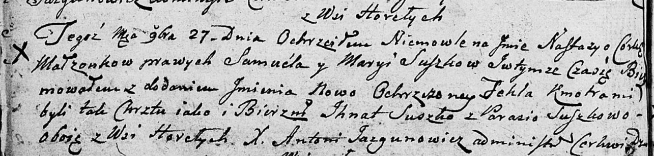

Дедиловичская Покровская церковь. 27 ноября 1804 года. Метрическая запись о крещении.

Suszkowna Nastazya Tekla – дочь родителей с деревни Горелое.

Suszko Samuel – отец.

Suszkowa Maryia – мать.

Suszko Jhnat – кум, с деревни Горелое.

Suszkowa Parasia – кума, с деревни Горелое.

Jazgunowicz Antoni – ксёндз.